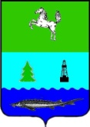
АДМИНИСТРАЦИЯ ЗАВОДСКОГО СЕЛЬСКОГО ПОСЕЛЕНИЯ
ПАРАБЕЛЬСКОГО РАЙОНА
ТОМСКОЙ ОБЛАСТИ
РАСПОРЯЖЕНИЕ

08.04.2024 №27

О разработке плана тушения ландшафтных пожаров на территории
Заводского сельского поселения

В соответствии с Федеральным законом от 21 декабря 1994 года № 68-ФЗ «О защите населения и территорий от чрезвычайных ситуаций природного и техногенного характера», Федеральным законом от 21 декабря 1994 года № 69-ФЗ «О пожарной безопасности», от 06 октября 2003 года №131-ФЗ «Об общих принципах организации местного самоуправления в Российской Федерации», Закона Томской области от 12 октября 2005 года №184-ОЗ «О пожарной безопасности в Томской области», в целях совершенствования организации тушения пожаров в границах территории Заводского сельского поселения

- Утвердить план тушения ландшафтных пожаров на территории Заводского сельского поселения.
- Настоящее распоряжение вступает в силу с даты его официального опубликования.
- Разместить настоящее распоряжение на официальном сайте муниципального образования Заводское сельское поселение в информационно-телекоммуникационной сети «Интернет» по адресу http://zavodscoe.ru »
- Контроль исполнения данного распоряжения оставляю за собой.

И.о. Главы поселения | Н.В. Вильгельм

Утверждаю
И.о. Главы поселения
__________ Н.В. Вильгельм
«___» __________ 2024

П Л А Н
тушения ландшафтных пожаров на территории муниципального образования «Заводское сельское поселение»
Парабельского района Томской области

- Схема сельского поселения с расположением населенных пунктов
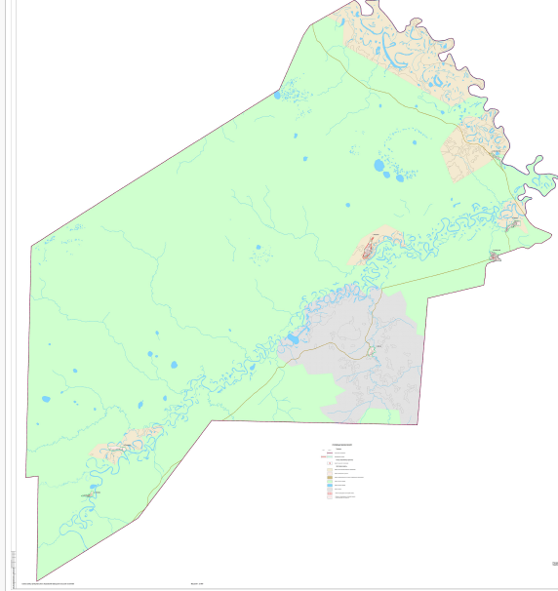
- Общие сведения о населенном пункте.

№ п/п | Характеристика сельского поселения | Значение
1 | Общая площадь сельского поселения (кв. км.): | 1553
2 | Состав сельского поселения: | п. Белка – население 13 чел.  с. Высокий Яр – население 84 чел.  п. Заводской – население 398 чел.  с. Нельмач – население 243 чел.  д. Прокоп – население 301 чел.  д. Чановка – население 1 чел.  д. Сенькино – население 0 чел.

- Перечень сил и средств, привлекаемых для тушения ландшафтных пожаров на территории Заводского сельского поселения.
№  п/п | Наименование подразделения (формирования), место дислокации | Должность, фамилия, имя, отчество руководителя, телефон | Телефон диспетчера  (код) | Состав сил и средств
 |  |  |  | Личный состав всего/деж. | Техника (марка, количество)
 |  |  |  |  | авиа  тип, марка | пожарная  (авто и везд, суда, м.помпы)  тип, марка | инженерная (бульдозер, трактор, и т.д.)  тип, марка | Остальная
 |  |  |  |  |  |  |  | автомобили (для перев. людей)  тип, марка | Спец. оборудование (РЛО, б. плы, инструмент)  наименов.
1 | Команда пожаротушения  Заводского сельского поселения | Глава поселения  Трифанова Светлана Алексеевна  т.р.(838252) 3-91-66  сот.8 923 426 89 05 | (838252)  3-91-66 | 3/0 | - | Автоцистерна на базе ЗиЛ-131,  м/п «Хонда» - 1 ед. | - | УАЗ  315196 –  1 ед. | РЛО - 4 шт  б./пила – 1  лопата - 4шт  топор - 2 шт  ведро - 4 шт  лом - 1 шт  багор - 1 шт
Общая группировка сил и средств за МО |  |  |  | 3/0 | - | 2 | - | 1 | 17

- Список источников наружного противопожарного водоснабжения на территории
Заводского сельского поселения

№  п.п. | Населенный пункт | Объект | Характеристика водоисточника
1 | д. Белка | р. Сочига | Естественный водоем
2 | д. Прокоп | ул. Строительная, 2 б | Водонапорная башня
3 | д. Сенькино | р. Парабель | Естественный водоем
4 | д. Чановка | р. Парабель | Естественный водоем
5 | с. Высокий Яр | 20А | Водоколонка
6 | с. Нельмач | ул. Сибирская, 5а  ул. Лесная, 12а  пер. Дачный, 2а  пер. Школьный, 6а | Водоколонка  Водоколонка  Водоколонка  Водоколонка
7 | п. Заводской | ул. Новостройка, 6 а  ул. Мира, 3а  ул. 60 лет СССР, 24  ул. 60 лет СССР, 26а  ул. Зеленая, 16 пирс  ул. Мира, 3 пирс | Водонапорная башня  Водонапорная башня  Водонапорная башня  Водоколонка  Естественный водоем  Естественный водоем

- Перечень пунктов речевого оповещения населения
№  п.п. | Вид СО | Тип оповещения
1 | Электросирена С-40 | Звуковое оповещение (п. Заводской)
2 | Локальная система электронного оповещения населения | ПРО (д. Белка)
3 | Локальная система электронного оповещения населения | ПРО (д. Чановка)
4 | Локальная система электронного оповещения населения | ПРО (д. Прокоп)
5 | Локальная система электронного оповещения населения | ПРО (с. Нельмач)
6 | Локальная система электронного оповещения населения | ПРО (с. Высокий Яр)
7 | Локальная система электронного оповещения населения | ПРО (д. Сенькино)

- Порядок привлечения сил и средств для тушения ландшафтных пожаров на территории Заводского сельского поселения.
№ п/п | Населенный пункт | Реагирующие силы и средства
 |  | Подразделение/организация | Вид техники | Количество |  | Способ оповещения/контактный телефон старшего должностного лица
 |  |  |  | техники | человек
1 | п. Заводской | Администрация Заводского сельского поселения | Автоцистерна на базе ЗиЛ-131,  м/п «Хонда» - 1 ед.,  УАЗ  315196 –  1 ед. | 3 | 10 | По мобильной связи/ Глава поселения Трифанова Светлана Алексеевна  8 (38252) 3-91-66  сот. 8-923-426-89-05
2 | д. Прокоп | Администрация Заводского сельского поселения | Автоцистерна на базе ЗиЛ-131,  м/п «Хонда» - 1 ед.,  УАЗ  315196 –  1 ед. | 3 | 10 | По мобильной связи/ Глава поселения Трифанова Светлана Алексеевна  8 (38252) 3-91-66  сот. 8-923-426-89-05
3 | с. Высокий Яр | Администрация Заводского сельского поселения | Автоцистерна на базе ЗиЛ-131,  м/п «Хонда» - 1 ед.,  УАЗ  315196 –  1 ед. | 3 | 10 | По мобильной связи/ Глава поселения Трифанова Светлана Алексеевна  8 (38252) 3-91-66  сот. 8-923-426-89-05
4 | д. Белка | Администрация Заводского сельского поселения | Автоцистерна на базе ЗиЛ-131,  м/п «Хонда» - 1 ед.,  УАЗ  315196 –  1 ед. | 3 | 10 | По мобильной связи/ Глава поселения Трифанова Светлана Алексеевна  8 (38252) 3-91-66  сот. 8-923-426-89-05
5 | с. Нельмач | Администрация Заводского сельского поселения | Автоцистерна на базе ЗиЛ-131,  м/п «Хонда» - 1 ед.,  УАЗ  315196 –  1 ед. | 3 | 10 | По мобильной связи/ Глава поселения Трифанова Светлана Алексеевна  8 (38252) 3-91-66  сот. 8-923-426-89-05
6 | д. Чановка | Администрация Заводского сельского поселения | Автоцистерна на базе ЗиЛ-131,  м/п «Хонда» - 1 ед.,  УАЗ  315196 –  1 ед. | 3 | 10 | По мобильной связи/ Глава поселения Трифанова Светлана Алексеевна  8 (38252) 3-91-66  сот. 8-923-426-89-05
7 | с. Сенькино | Администрация Заводского сельского поселения | Автоцистерна на базе ЗиЛ-131,  м/п «Хонда» - 1 ед.,  УАЗ  315196 –  1 ед. | 3 | 10 | По мобильной связи/ Глава поселения Трифанова Светлана Алексеевна  8 (38252) 3-91-66  сот. 8-923-426-89-05

